Zał. nr 2 do SIWZ

SZCZEGÓŁOWY OPIS TEMATU ZAMÓWIENIA
prowadzonego w trybie „przetarg nieograniczony” na „Dostawa, montaż i ustawienie mebli oraz dostawa krzeseł dla jednostek Politechniki Rzeszowskiej.”
Zadanie nr | Nazwa zadania | Opis zadania
1 | Dostawa, montaż i ustawienie mebli - Dom Studencki Akapit. | 1. Stół 160x80x75 szt. 1  Blat grubości 36 mm, wykonany z płyty dwustronnie laminowanej, o klasie higieniczności E1 oklejony obrzeżem pcv dobranym pod kolor blatu, grubości 2mm. Nogi wykonane ze stalowej rury o przekroju Ø 50 mm, kolor chrom. Nogi dostawki zakończone czarnymi plastikowymi stopkami umożliwiającymi poziomowanie w zakresie +15mm. Pod blatem zamontowany podwieszany kontener o wymiarach 40x40x50 - wykonany z płyty wiórowej obustronnie laminowanej o klasie higieniczności E1, obrzeże pcv dobrane pod kolor płyty. Korpus, plecy, oraz wieniec dolny wykonane z płyty grubości 18 mm, fronty wykonane z płyty 18 mm. Kontener posiada 3 szuflady z zamkiem centralnym z dwoma kluczami łamanymi. Uchwyty metalowe o rozstawie min. 128 mm. Szuflady kontenera wyposażone w prowadnice rolkowe. Front szuflad montowany do szuflady za pomocą złącza ułatwiającego ewentualną regulację. Korpus klejony, kontener montowany w fabryce producenta. Zamek montowany w najwyższej szufladzie.  Kolor – fronty – płyta laminowana- biały połysk, korpusy – płyta laminowana- biały mat, szczegóły do uzgodnienia z Zamawiającym.  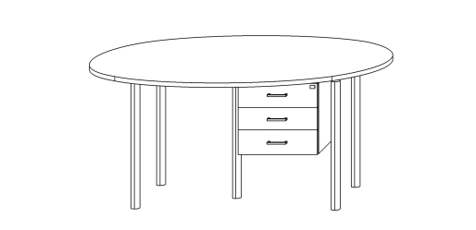  Wygląd jak na rysunku poglądowym  2. Stół 100x60x75 szt. 1  Blat grubości 36 mm, wykonany z płyty dwustronnie laminowanej, o klasie higieniczności E1 oklejony obrzeżem pcv dobranym pod kolor blatu, grubości 2mm. Nogi wykonane ze stalowej rury o przekroju Ø 50 mm, kolor chrom. Nogi dostawki zakończone czarnymi plastikowymi stopkami umożliwiającymi poziomowanie w zakresie +15mm.  Kolor – fronty – płyta laminowana- biały połysk, korpusy – płyta laminowana- biały mat, szczegóły do uzgodnienia z Zamawiającym.  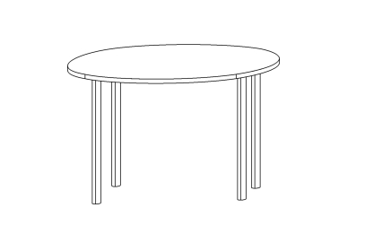  Wygląd jak na rysunku poglądowym  3. Szafka 80x45x80 szt. 1  Szafka z drzwiami uchylnymi, wykonana z płyty wiórowej obustronnie laminowanej o klasie higieniczności E1, obrzeże pcv dobrane pod kolor płyty. Elementy widoczne oklejone obrzeżem 1 mm, fronty półek oklejone obrzeże pcv grubości 1 mm. Korpus, półki, oraz wieniec dolny wykonane z płyty grubości 18 mm, fronty wykonane z płyty 18 mm, wieniec górny wykonany z płyty grubości 36 mm oklejony obrzeżem pcv o grubości 1 mm. Plecy szafki wykonane z płyty wiórowej obustronnie laminowanej grubości min. 8 mm w kolorze mebla. Plecy muszą być wsuwane w nafrezowane rowki w bokach i wieńcu górnym szafki, dodatkowo przymocowane do ścianek bocznych kątownikami. Nie dopuszcza się pleców nakładanych. Fronty muszą posiadać po dwa zawiasy puszkowe niklowane o średnicy puszki min 35 mm z możliwością regulacji w dwóch płaszczyznach, posiadające kąt rozwarcia do 110st. Cokół o wysokości ok.50 mm. Wieniec górny licowany z drzwiami szafki, wieniec dolny chowany za drzwiami szafki. Szafka musi posiadać metalowe stopki poziomujące, z możliwością regulacji od wnętrza szafy, stopki mocowane w 2 płaszczyznach – do boku i do cokołu szafki. Uchwyty metalowe o rozstawie min. 128 mm, forma prosta. Szafka posiada 2 półki z możliwością regulacji w 5 pozycjach, co 32 mm. Szafka wyposażona w zamek meblowy z dwoma kluczami łamanymi.  Kolor – fronty – płyta laminowana- biały połysk, korpusy – płyta laminowana- biały mat, szczegóły do uzgodnienia z Zamawiającym.  Wygląd jak na rysunku poglądowym:  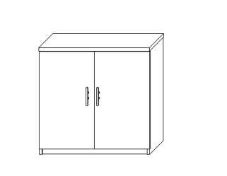  4. Komoda 120x40x100 szt. 1  Komoda z trzema drzwiami uchylnymi, wykonana z płyty wiórowej obustronnie laminowanej o klasie higieniczności E1, obrzeże pcv dobrane pod kolor płyty. Elementy widoczne oklejone obrzeżem 1 mm, fronty półek oklejone obrzeże pcv grubości 1 mm. Korpus, półki, oraz wieniec dolny wykonane z płyty grubości 18 mm, fronty wykonane z płyty 18 mm, wieniec górny wykonany z płyty grubości 36 mm oklejony obrzeżem pcv o grubości 1 mm. Plecy szafki wykonane z płyty wiórowej obustronnie laminowanej grubości min. 8 mm w kolorze mebla. Plecy muszą być wsuwane w nafrezowane rowki w bokach i wieńcu górnym szafki, dodatkowo przymocowane do ścianek bocznych kątownikami. Nie dopuszcza się pleców nakładanych. Fronty muszą posiadać po dwa zawiasy puszkowe niklowane o średnicy puszki min 35 mm z możliwością regulacji w dwóch płaszczyznach, posiadające kąt rozwarcia do 110st. Cokół o wysokości ok.50 mm. Wieniec górny licowany z drzwiami szafki, wieniec dolny chowany za drzwiami szafki. Szafka musi posiadać metalowe stopki poziomujące, z możliwością regulacji od wnętrza szafy, stopki mocowane w 2 płaszczyznach – do boku i do cokołu szafki. Uchwyty metalowe o rozstawie min. 128 mm, forma prosta. Szafka posiada 3 półki z możliwością regulacji w 5 pozycjach, co 32 mm. Komoda wyposażona w zamek meblowy z dwoma kluczami łamanymi.  Kolor – fronty – płyta laminowana- biały połysk, korpusy – płyta laminowana- biały mat, szczegóły do uzgodnienia z Zamawiającym.  Wygląd jak na rysunku poglądowym  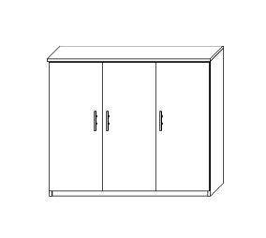  5. Aneks kuchenny 130x65x220 szt. 1  Zabudowa wysoka wykonana z płyty obustronnie laminowanej o klasie higieniczności E1. Fronty , korpusy i półki wykonane z płyty o grubości 18 mm, oklejone obrzeżem pcv o grubości 1 mm. Plecy – brak- płytki istniejące u Zamawiającego. Wieniec górny wykonany z płyty o grubości 36 mm. We wnętrzu szafki – w dolnej części, znajduje się zlewozmywak stalowy- 1 komora plus pół-ociekacz- wliczony w koszt aneksu, należy wyciąć odpowiedni otwór w blacie, podczas montażu, pod blatem znajduje się lodówka istniejąca u Zamawiającego- o wymiarach 50x47x47. Blat kuchenny laminowany o grubości min. 28 mm, fabrycznie zaoblony. We wnętrzu szafki – w górnej części, znajdują się półki z płyty o grubości 18 mm – 2 szt. Każdy z frontów posiada po min. dwa zawiasy puszkowe niklowane o średnicy puszki min 35 mm z możliwością regulacji w dwóch płaszczyznach, posiadające kąt rozwarcia do 110st. Szafka posiada uchwyty metalowe o rozstawie min. 128 mm, forma prosta. Szafka musi posiadać metalowe stopki poziomujące, z możliwością regulacji od wnętrza szafki, stopki mocowane w 2 płaszczyznach – od boki i od przodu szafki, cokół o wysokości ok. 50 mm.  Kolor – fronty – płyta laminowana- biały połysk, korpusy – płyta laminowana- biały mat, szczegóły do uzgodnienia z Zamawiającym.  Wygląd jak na rysunku poglądowym  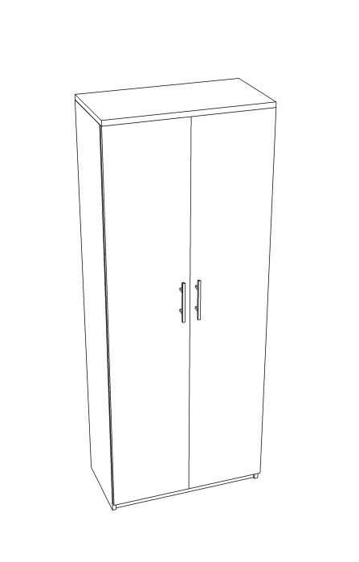  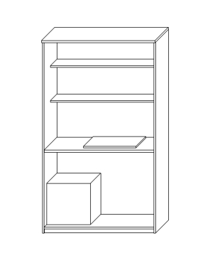  6. Szafa aktowa 80x40x220 szt. 2  Szafa z drzwiami uchylnymi, wykonana z płyty wiórowej obustronnie laminowanej o klasie higieniczności E1, obrzeże pcv dobrane pod kolor płyty. Elementy widoczne oklejone obrzeżem pcv 1 mm, fronty półek oklejone obrzeżem pcv grubości 2 mm. Korpus, półki, oraz wieniec dolny wykonane z płyty grubości 18 mm, fronty wykonane z płyty grubości 18 mm, wieniec górny wykonany z płyty grubości 36 mm oklejony obrzeżem pcv o grubości 2 mm i promieniu R=3. Plecy szafy wykonane z płyty wiórowej obustronnie laminowanej grubości min. 8 mm w kolorze mebla. Plecy muszą być wsuwane w nafrezowane rowki w bokach i i wieńcu górnym szafki, dodatkowo przymocowane do ścianek bocznych kątownikami. Nie dopuszcza się pleców nakładanych. Szafa musi posiadać minimum 3 zawiasy puszkowe niklowane o średnicy puszki min 35 mm z możliwością regulacji w dwóch płaszczyznach (na jedno skrzydło drzwi) o kącie rozwarcia do 110 stopni. Szafa wyposażona w półki na segregatory z możliwością regulacji w 5 pozycjach, co 32 mm. Wszystkie krawędzie półek oklejone obrzeżem. Cokół wysokości 50 mm. Wieniec górny licowany z drzwiami szafy, wieniec dolny chowany za drzwiami szafy. Szafa musi posiadać metalowe stopki poziomujące, z możliwością regulacji od wnętrza szafy, stopki mocowane w dwóch płaszczyznach – do boku i do cokołu szafy. Uchwyty metalowe o rozstawie min. 128 mm, forma prosta. Szafa wyposażona w zamek meblowy z dwoma kluczami łamanymi.  Kolor – fronty – płyta laminowana- biały połysk, korpusy – płyta laminowana- biały mat, szczegóły do uzgodnienia z Zamawiającym.  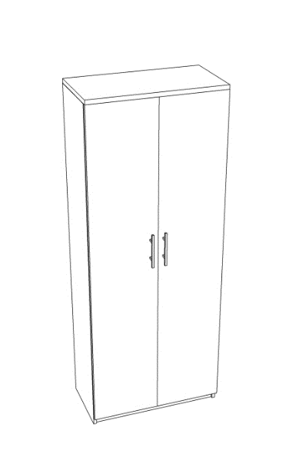  Wygląd jak na rysunku poglądowym  7. Szafa aktowo-ubraniowa 80x40x220 szt. 1  Szafa z drzwiami uchylnymi, wykonana z płyty wiórowej obustronnie laminowanej o klasie higieniczności E1, obrzeże pcv dobrane pod kolor płyty. Elementy widoczne oklejone obrzeżem pcv 1 mm, fronty półek oklejone obrzeżem pcv grubości 2 mm. Korpus, półki, oraz wieniec dolny wykonane z płyty grubości 18 mm, fronty wykonane z płyty grubości 18 mm, wieniec górny wykonany z płyty grubości 25 mm oklejony obrzeżem pcv o grubości 2 mm i promieniu R=3. Plecy szafy wykonane z płyty wiórowej obustronnie laminowanej grubości min. 8 mm w kolorze mebla. Plecy muszą być wsuwane w nafrezowane rowki w bokach i i wieńcu górnym szafki, dodatkowo przymocowane do ścianek bocznych kątownikami. Nie dopuszcza się pleców nakładanych. Szafa musi posiadać minimum 3 zawiasy puszkowe niklowane o średnicy puszki min 35 mm z możliwością regulacji w dwóch płaszczyznach (na jedno skrzydło drzwi) o kącie rozwarcia do 110 stopni. Szafa w 2/3szerokości wyposażona w wysuwny wieszak na ubrania mocowany pod półką konstrukcyjną, w 1/3 szerokości szafa wyposażona w półki na segregatory z możliwością regulacji w 5 pozycjach, co 32 mm. Wszystkie krawędzie półek oklejone obrzeżem. I Cokół wysokości 50 mm. Wieniec górny licowany z drzwiami szafy, wieniec dolny chowany za drzwiami szafy. Szafa musi posiadać metalowe stopki poziomujące, z możliwością regulacji od wnętrza szafy, stopki mocowane w dwóch płaszczyznach – do boku i do cokołu szafy. Uchwyty metalowe o rozstawie min. 128 mm, forma prosta. Szafa wyposażona w zamek meblowy z dwoma kluczami łamanymi.  Kolor – fronty – płyta laminowana- biały połysk, korpusy – płyta laminowana- biały mat, szczegóły do uzgodnienia z Zamawiającym.  Wygląd jak na rysunku poglądowym  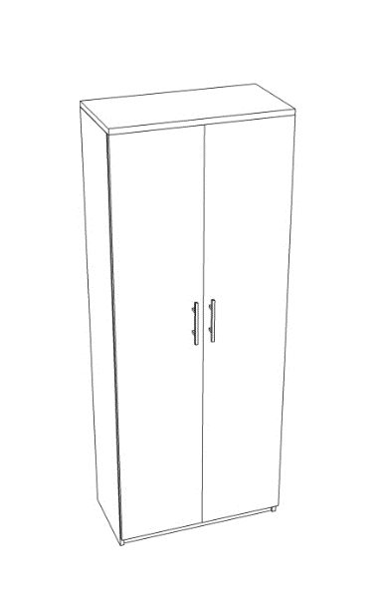  8. Szafka wisząca 100x20x100 szt. 1  Szafka z drzwiami uchylnymi, wykonana z płyty wiórowej obustronnie laminowanej o klasie higieniczności E1, obrzeże pcv dobrane pod kolor płyty. Elementy widoczne oklejone obrzeżem 1 mm, fronty półek oklejone obrzeże pcv grubości 1 mm. Korpus, półki, wieniec dolny, fronty oraz wieniec górny wykonane z płyty grubości 18 mm oklejone obrzeżem pcv o grubości 1 mm. Plecy szafki wykonane z płyty wiórowej obustronnie laminowanej grubości min. 8 mm w kolorze mebla. Plecy muszą być wsuwane w nafrezowane rowki w bokach i wieńcu górnym szafki, dodatkowo przymocowane do ścianek bocznych kątownikami. Nie dopuszcza się pleców nakładanych. Fronty muszą posiadać po dwa zawiasy puszkowe niklowane o średnicy puszki min 35 mm z możliwością regulacji w dwóch płaszczyznach, posiadające kąt rozwarcia do 110st. Wieniec górny i wieniec dolny chowany za drzwiami szafki. Uchwyty metalowe o rozstawie min. 128 mm, forma prosta. Szafka wyposażona w haczyki na klucze – 5 rzędów po 30 haczyków. Szafka montowana do ściany za pomocą wysokiej jakości zawieszek meblowych. Szafka wyposażona w zamek meblowy z dwoma kluczami łamanymi.  Kolor – fronty – płyta laminowana- biały połysk, korpusy – płyta laminowana- biały mat, szczegóły do uzgodnienia z Zamawiającym.  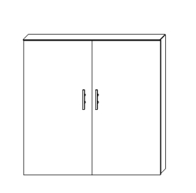  Wygląd jak na rysunku poglądowym  9. Fotel obrotowy szt. 1  Fotel obrotowy wyposażony w:  - Regulację wysokości  - Możliwość swobodnego kołysania się  - Możliwość zablokowania wygodnej pozycji do pracy  - Tapicerowany zagłówek  - Siedzisko fotela wykonane z tkaniny, a oparcie z siatki.  - Stalowa podstawa w kolorze chromowym  Przybliżone wymiary fotela:  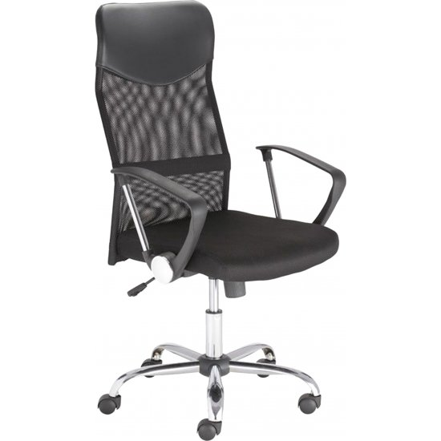  Powyższy asortyment stanowi wyposażenie w budynku Promień Politechniki Rzeszowskiej. Przed realizacją konieczna jest wizja lokalna, celem szczegółowego opomiarowania, dostosowania wyglądu mebli do wymagań Zamawiającego i uzgodnień dotyczących kolorystyki i późniejszego ustawienia mebli.
  Wysokość (cm) | 59 cm
  Szerokość (cm) | 85 cm
  Wysokość podłokietników | 23 cm
  Wysokość siedziska | Regulowana 47-55,5 cm
  Kolor tapicerki | Czerwony
  Udźwig | 110 kg
  Głębokość siedziska | 50 cm
  Szerokość siedziska | 50,5 cm
2 | Dostawa krzeseł dla Akademickiego Radia i Telewizji Centrum | - Krzesło obrotowe - kolor czarny - 2 sztuki  Materiał: Chrom, Skóra ekologiczna, Pianka, Metal, PP (polipropylen), Sklejka, Siatka poliestrowa. Kółka z funkcją zatrzymywania. Regulacja wysokości. Metalowa podstawa. Przybliżone rozmiary: Szerokość: 63 cm, Wysokość: 109-119 cm, Głębokość: 61 cm Wysokość siedziska:45-55 Głębokość siedziska:49  Wygląd jak na rysunku poglądowy  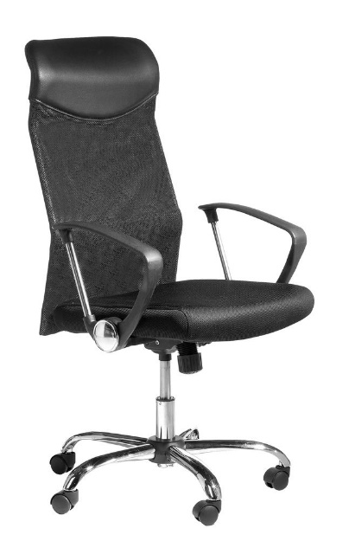  2/Krzesło obrotowe - kolor czarny - 1 sztuka  Materiał: Skóra ekologiczna, Pianka, Metal, PP (polipropylen), PCV, Sklejka  Kółka z funkcją zatrzymywania. Regulacja wysokości. Mechanizm blokujący. Metalowa podstawa. Bezstopniowe odchylanie. Przybliżone rozmiary: Szerokość: 66 cm, Wysokość: 111-121 cm, Głębokość: 72  cm Wysokość siedziska:47-57  Głębokość siedziska: 50  Wygląd jak na rysunku poglądowym:  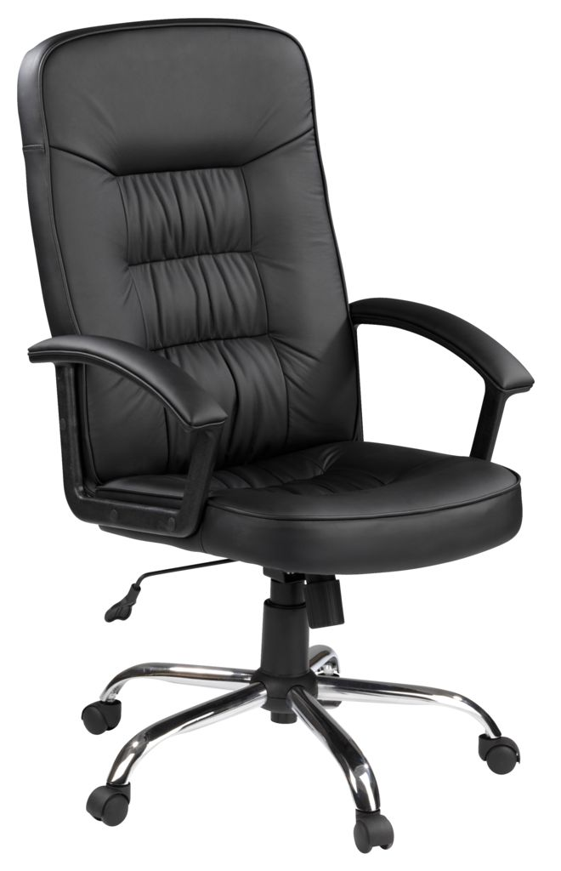  3. Krzesło obrotowe - kolor czarny - 1 sztuka  Materiał: Aluminium, Pianka, Nylon, PP (polipropylen), Plastik, Siatka poliestrowa. Regulowane podłokietniki. Kółka z funkcją zatrzymywania. Regulacja wysokości. Mechanizm blokujący. Metalowa podstawa. Bezstopniowe odchylanie.  Przybliżone rozmiary: Szerokość: 69 cm, Wysokość: 117-127 cm, Głębokość: 68 cm  Wysokość siedziska: 48-58 Głębokość siedziska: 47  Wygląd jak na rysunku poglądowym  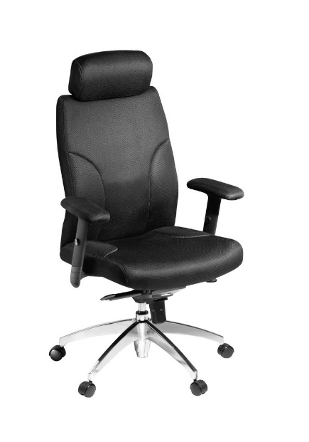
3 | Dostawa krzeseł dla Katedry Technologii i Materiałoznawstwa Chemicznego | 1. Krzesło szt. 3  Krzesło posiadające opływową, profilowana linia oparcia i siedziska. Nogi – lekko wygięte, wykonane z drewna bukowego lakierowanego na kolor szary, siedzisko i oparcie wykonane z ekoskóry w kolorze czarnym.  Przybliżone wymiary krzesła:  szerokość – 50 cm  głębokość – 52 cm  wysokość – 84 cm  Waga 5 kg  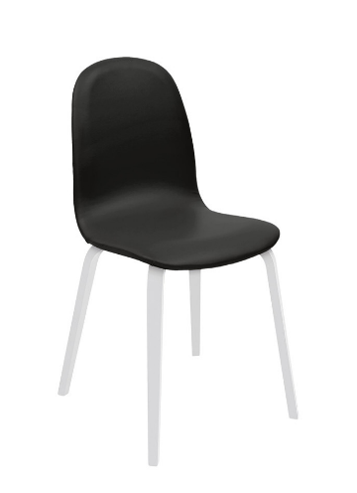  Wygląd jak na zdjęciu poglądowym.
4 | Dostawa krzeseł dla Katedry Inżynierii Chemicznej i Procesowej | 1. Krzesło konferencyjne - 4 sztuki:  - szerokość min.: 54,5cm,  - wysokość min.: 82cm,  - głębokość min.: 42,5cm,  - wysokość oparcia min. 35 cm,  - siedzisko tapicerowane skajem (eko skóra),  - siedzisko w kolorze czarnym,  - stelaż metalowy,  - stelaż w kolorze czarnym.  Powyższy asortyment stanowi wyposażenie w budynku Promień Politechniki Rzeszowskiej. Przed realizacją konieczna jest wizja lokalna, celem szczegółowego opomiarowania, dostosowania wyglądu mebli do wymagań Zamawiającego i uzgodnień dotyczących kolorystyki
5 | Dostawa, montaż i ustawienie biurka dla Katedry Informatyki i Automatyki | 1. Biurko 150x60x80 szt. 1  Blat biurka wykonany z płyty obustronnie laminowanej o klasie higieniczności E1, grubości 25 mm, oklejonej obrzeżem pcv o grubości 2 mm, w kolorze płyty. Nogi i blenda ,wykonane z płyty obustronnie laminowanej o klasie higieniczności E1, grubości 18 mm, oklejonej obrzeżem pcv o grubości 1 mm, w kolorze płyty. Elementy biurka połączone ze sobą za pomocą wysokiej jakości złączy mimośrodowych. Biurko wyposażone w półkę pod klawiaturę o wymiarach 70x50 - prowadnice rolkowe, umiejscowienie półki ustalić z Zamawiającym podczas montażu.  Kolor płyty– czarny, szczegóły do uzgodnienia z Zamawiającym.  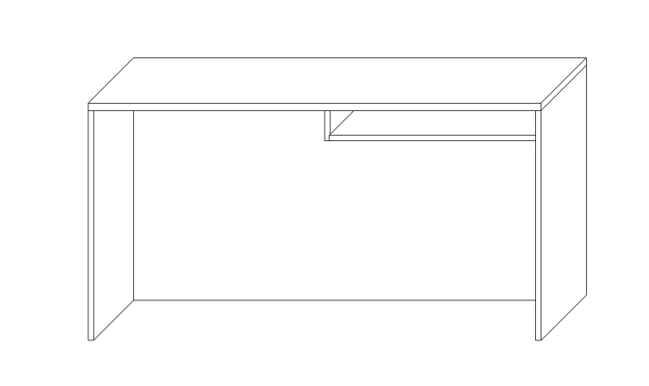  Wygląd jak na rysunku poglądowym  2. Biurko 140x70x80 szt.1  Blat biurka wykonany z płyty obustronnie laminowanej o klasie higieniczności E1, grubości 25 mm, oklejonej obrzeżem pcv o grubości 2 mm, w kolorze płyty. Nogi i blenda ,wykonane z płyty obustronnie laminowanej o klasie higieniczności E1, grubości 18 mm, oklejonej obrzeżem pcv o grubości 1 mm, w kolorze płyty. Elementy biurka połączone ze sobą za pomocą wysokiej jakości złączy mimośrodowych.  Kolor płyty– czarny, szczegóły do uzgodnienia z Zamawiającym.  Wygląd jak na rysunku poglądowym  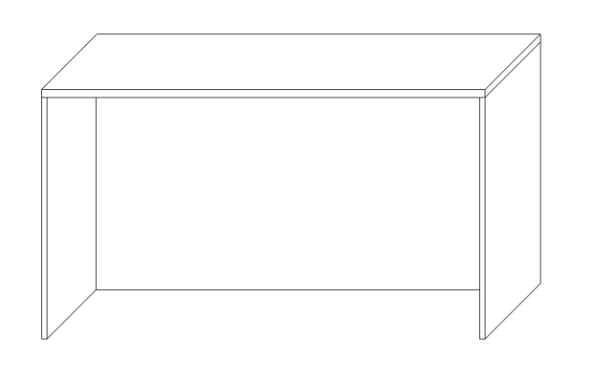  3. Kontener mobilny z szufladami 50x50x60 szt. 1  Kontener wykonany z płyty wiórowej obustronnie laminowanej o klasie higieniczności E1, obrzeże pcv dobrane pod kolor płyty. Top oklejony obrzeżem 2 mm, pozostałe elementy widoczne oklejone obrzeżem 1 mm. Korpus, plecy, oraz wieniec dolny wykonane z płyty grubości 18 mm, fronty wykonane z płyty 18 mm, wieniec górny wykonany z płyty grubości 25 mm. Kontener posiada 4 szuflady z zamkiem centralnym z dwoma kluczami łamanymi. Top górny nachodzący na szuflady, licowany z frontem szuflad. Uchwyty metalowe o rozstawie min. 128 mm. Szuflady kontenera wyposażone w prowadnice rolkowe. Front szuflad montowany do szuflady za pomocą złącza ułatwiającego ewentualną regulację. Kontener na 4 kółkach z hamulcem. Korpus klejony, kontener montowany w fabryce producenta. Zamek montowany w najwyższej szufladzie.  Kolor płyty– czarny , szczegóły do uzgodnienia z Zamawiającym.  Wygląd jak na rysunku poglądowym  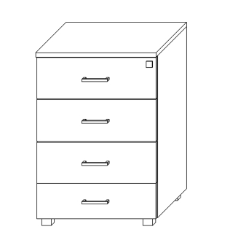  4. Kontener mobilny z szafką 50x50x60 szt.1  Kontener wykonany z płyty wiórowej obustronnie laminowanej o klasie higieniczności E1, obrzeże pcv dobrane pod kolor płyty. Top oklejony obrzeżem 2 mm, pozostałe elementy widoczne oklejone obrzeżem 2 mm. Korpus, plecy, oraz wieniec dolny wykonane z płyty grubości 18 mm, fronty wykonane z płyty 18 mm, wieniec górny wykonany z płyty grubości 25 mm. Kontener posiada front uchylny. Front musi posiadać 2 zawiasy puszkowe niklowane o średnicy puszki min 35 mm z możliwością regulacji w dwóch płaszczyznach o kącie rozwarcia do 110 stopni. Uchwyt metalowy o rozstawie min. 128 mm, w kolorze aluminium, forma prosta. Top górny nachodzący na szafkę, licowany z frontem. Kontener na 4 kółkach z hamulcem. Korpus klejony, kontener montowany w fabryce producenta. Szafka posiada zamek meblowy z dwoma kluczami łamanymi.  Kolor płyty– czarny, szczegóły do uzgodnienia z Zamawiającym.  Wygląd jak na rysunku poglądowym  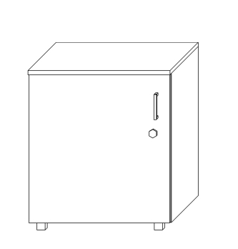  Pozycje nr 1,2,3,4 tworzą całość zabudowy przedstawionej na poniższym rysunku:  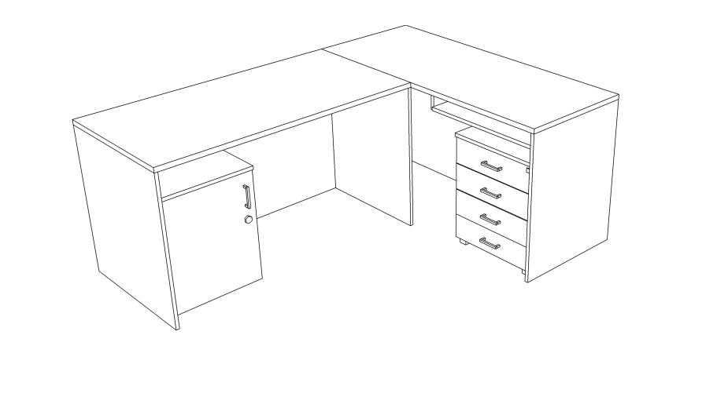  Powyższy asortyment stanowi wyposażenie w budynku D Politechniki Rzeszowskiej . Przed realizacją konieczna jest wizja lokalna, celem szczegółowego opomiarowania, dostosowania wyglądu mebli do wymagań Zamawiającego i uzgodnień dotyczących kolorystyki i późniejszego ustawienia mebli.
6 | Dostawa, montaż i ustawienie mebli- Dom Studencki Promień | 1. Biurko 160x190x75 szt.1  Biurko zaokrąglone- kształt, jak na poniższym rysunku . Blat i nogi wykonane z płyty obustronnie laminowanej o klasie higieniczności E1, grubości 25 mm, oklejonej obrzeżem pcv o grubości 2 mm, w kolorze płyty. Blendy wykonane z płyty obustronnie laminowanej o klasie higieniczności E1, grubości 18 mm, oklejonej obrzeżem pcv o grubości 1 mm, w kolorze płyty. Elementy biurka połączone ze sobą za pomocą wysokiej jakości złączy mimośrodowych. Biurko wyposażone w półkę pod klawiaturę - prowadnice rolkowe, umiejscowienie półki ustalić z Zamawiającym podczas montażu.  Kolor – fronty – płyta laminowana- biały połysk, korpusy – płyta laminowana- dąb, szczegóły do uzgodnienia z Zamawiającym.  Wygląd jak na rysunku poglądowym  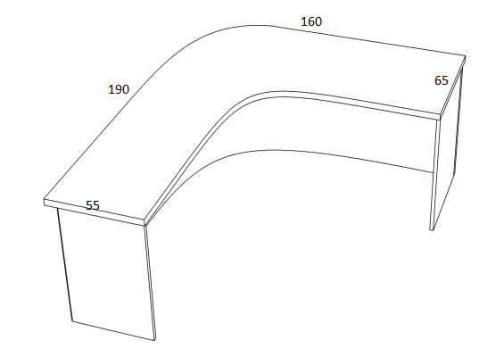  2. Kontener z szufladami 45x45x65 szt. 1  Kontener mobilny wykonany z płyty wiórowej obustronnie laminowanej o klasie higieniczności E1, obrzeże pcv dobrane pod kolor płyty. Top oklejony obrzeżem 2 mm, pozostałe elementy widoczne oklejone obrzeżem 1 mm. Korpus, plecy, oraz wieniec dolny wykonane z płyty grubości 18 mm, fronty wykonane z płyty 18 mm, wieniec górny wykonany z płyty grubości 25 mm. Kontener posiada 3 szuflady z zamkiem centralnym z dwoma kluczami łamanymi. Top górny nachodzący na szuflady, licowany z frontem szuflad. Uchwyty metalowe o rozstawie min. 128 mm, forma prosta. Szuflady kontenera wyposażone w prowadnice rolkowe. Front szuflad montowany do szuflady za pomocą złącza ułatwiającego ewentualną regulację. Kontener na 4 kółkach z hamulcem. Korpus klejony, kontener montowany w fabryce producenta. Zamek montowany w najwyższej szufladzie.  Kolor – fronty – płyta laminowana- biały połysk, korpusy – płyta laminowana- dąb, szczegóły do uzgodnienia z Zamawiającym.  Wygląd jak na rysunku poglądowym  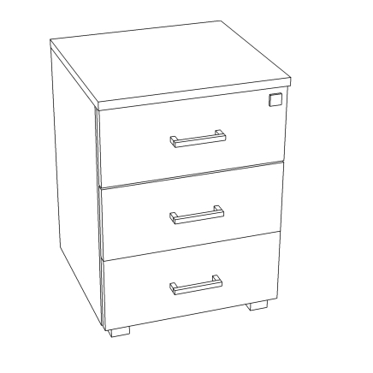  3. Kontener 45x45x65 szt.1  Kontener mobilny wykonany z płyty wiórowej obustronnie laminowanej o klasie higieniczności E1, obrzeże pcv dobrane pod kolor płyty. Top oklejony obrzeżem 2 mm, pozostałe elementy widoczne oklejone obrzeżem 1 mm. Korpus, plecy, oraz wieniec dolny wykonane z płyty grubości 18 mm, fronty wykonane z płyty 18 mm, wieniec górny wykonany z płyty grubości 25 mm. Kontener posiada front uchylny z zamkiem meblowym z dwoma kluczami łamanymi. Uchwyty metalowe o rozstawie min. 128 mm, forma prosta. Kontener na 4 kółkach z hamulcem. Korpus klejony, kontener montowany w fabryce producenta. Szafka posiada jedną półkę wewnętrzną.  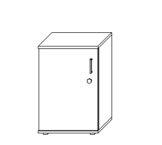  Kolor – fronty – płyta laminowana- biały połysk, korpusy – płyta laminowana- dąb, szczegóły do uzgodnienia z Zamawiającym.  Wygląd jak na rysunku poglądowym  4. Szafka 80x45x80 szt. 1  Szafka z drzwiami uchylnymi, wykonana z płyty wiórowej obustronnie laminowanej o klasie higieniczności E1, obrzeże pcv dobrane pod kolor płyty. Elementy widoczne oklejone obrzeżem 1 mm, fronty półek oklejone obrzeże pcv grubości 1 mm. Korpus, półki, oraz wieniec dolny wykonane z płyty grubości 18 mm, fronty wykonane z płyty 18 mm, wieniec górny wykonany z płyty grubości 25 mm oklejony obrzeżem pcv o grubości 1 mm. Plecy szafki wykonane z płyty wiórowej obustronnie laminowanej grubości min. 8 mm w kolorze mebla. Plecy muszą być wsuwane w nafrezowane rowki w bokach i wieńcu górnym szafki, dodatkowo przymocowane do ścianek bocznych kątownikami. Nie dopuszcza się pleców nakładanych. Fronty muszą posiadać po dwa zawiasy puszkowe niklowane o średnicy puszki min 35 mm z możliwością regulacji w dwóch płaszczyznach, posiadające kąt rozwarcia do 110st. Cokół o wysokości ok.50 mm. Wieniec górny licowany z drzwiami szafki, wieniec dolny chowany za drzwiami szafki. Szafka musi posiadać metalowe stopki poziomujące, z możliwością regulacji od wnętrza szafy, stopki mocowane w 2 płaszczyznach – do boku i do cokołu szafki. Uchwyty metalowe o rozstawie min. 128 mm, forma prosta. Szafka posiada 2 półki z możliwością regulacji w 5 pozycjach, co 32 mm. Szafka wyposażona w zamek meblowy z dwoma kluczami łamanymi.  Kolor – fronty – płyta laminowana- biały połysk, korpusy – płyta laminowana- dąb, szczegóły do uzgodnienia z Zamawiającym.  Wygląd jak na rysunku poglądowym:  5. Szafa aktowa 80x40x220 szt. 3  Szafa z drzwiami uchylnymi, wykonana z płyty wiórowej obustronnie laminowanej o klasie higieniczności E1, obrzeże pcv dobrane pod kolor płyty. Elementy widoczne oklejone obrzeżem pcv 1 mm, fronty półek oklejone obrzeżem pcv grubości 2 mm. Korpus, półki, oraz wieniec dolny wykonane z płyty grubości 18 mm, fronty wykonane z płyty grubości 18 mm, wieniec górny wykonany z płyty grubości 25 mm oklejony obrzeżem pcv o grubości 2 mm i promieniu R=3. Plecy szafy wykonane z płyty wiórowej obustronnie laminowanej grubości min. 8 mm w kolorze mebla. Plecy muszą być wsuwane w nafrezowane rowki w bokach i i wieńcu górnym szafki, dodatkowo przymocowane do ścianek bocznych kątownikami. Nie dopuszcza się pleców nakładanych. Szafa musi posiadać minimum 3 zawiasy puszkowe niklowane o średnicy puszki min 35 mm z możliwością regulacji w dwóch płaszczyznach (na jedno skrzydło drzwi) o kącie rozwarcia do 110 stopni. Szafa wyposażona w półki na segregatory z możliwością regulacji w 5 pozycjach, co 32 mm. Wszystkie krawędzie półek oklejone obrzeżem. Cokół wysokości 50 mm. Wieniec górny licowany z drzwiami szafy, wieniec dolny chowany za drzwiami szafy. Szafa musi posiadać metalowe stopki poziomujące, z możliwością regulacji od wnętrza szafy, stopki mocowane w dwóch płaszczyznach – do boku i do cokołu szafy. Uchwyty metalowe o rozstawie min. 128 mm, forma prosta. Szafa wyposażona w zamek meblowy z dwoma kluczami łamanymi.  Kolor – fronty – płyta laminowana- biały połysk, korpusy – płyta laminowana- dąb, szczegóły do uzgodnienia z Zamawiającym.  Wygląd jak na rysunku poglądowym  6. Komoda 120x40x100 szt.1  Komoda z trzema drzwiami uchylnymi, wykonana z płyty wiórowej obustronnie laminowanej o klasie higieniczności E1, obrzeże pcv dobrane pod kolor płyty. Elementy widoczne oklejone obrzeżem 1 mm, fronty półek oklejone obrzeże pcv grubości 1 mm. Korpus, półki, oraz wieniec dolny wykonane z płyty grubości 18 mm, fronty wykonane z płyty 18 mm, wieniec górny wykonany z płyty grubości 25 mm oklejony obrzeżem pcv o grubości 1 mm. Plecy szafki wykonane z płyty wiórowej obustronnie laminowanej grubości min. 8 mm w kolorze mebla. Plecy muszą być wsuwane w nafrezowane rowki w bokach i wieńcu górnym szafki, dodatkowo przymocowane do ścianek bocznych kątownikami. Nie dopuszcza się pleców nakładanych. Fronty muszą posiadać po dwa zawiasy puszkowe niklowane o średnicy puszki min 35 mm z możliwością regulacji w dwóch płaszczyznach, posiadające kąt rozwarcia do 110st. Cokół o wysokości ok.50 mm. Wieniec górny licowany z drzwiami szafki, wieniec dolny chowany za drzwiami szafki. Szafka musi posiadać metalowe stopki poziomujące, z możliwością regulacji od wnętrza szafy, stopki mocowane w 2 płaszczyznach – do boku i do cokołu szafki. Uchwyty metalowe o rozstawie min. 128 mm, forma prosta. Szafka posiada 3 półki z możliwością regulacji w 5 pozycjach, co 32 mm. Komoda wyposażona w zamek meblowy z dwoma kluczami łamanymi.  Kolor – fronty – płyta laminowana- biały połysk, korpusy – płyta laminowana- dąb, szczegóły do uzgodnienia z Zamawiającym.  Wygląd jak na rysunku poglądowym  7. Szafka wisząca 100x20x100 szt. 1  Szafka z drzwiami uchylnymi, wykonana z płyty wiórowej obustronnie laminowanej o klasie higieniczności E1, obrzeże pcv dobrane pod kolor płyty. Elementy widoczne oklejone obrzeżem 1 mm, fronty półek oklejone obrzeże pcv grubości 1 mm. Korpus, półki, wieniec dolny, fronty oraz wieniec górny wykonane z płyty grubości 18 mm oklejone obrzeżem pcv o grubości 1 mm. Plecy szafki wykonane z płyty wiórowej obustronnie laminowanej grubości min. 8 mm w kolorze mebla. Plecy muszą być wsuwane w nafrezowane rowki w bokach i wieńcu górnym szafki, dodatkowo przymocowane do ścianek bocznych kątownikami. Nie dopuszcza się pleców nakładanych. Fronty muszą posiadać po dwa zawiasy puszkowe niklowane o średnicy puszki min 35 mm z możliwością regulacji w dwóch płaszczyznach, posiadające kąt rozwarcia do 110st. Wieniec górny i wieniec dolny chowany za drzwiami szafki. Uchwyty metalowe o rozstawie min. 128 mm, forma prosta. Szafka wyposażona w haczyki na klucze – 5 rzędów po 30 haczyków. Szafka montowana do ściany za pomocą wysokiej jakości zawieszek meblowych. Szafka wyposażona w zamek meblowy z dwoma kluczami łamanymi.  Kolor – fronty – płyta laminowana- biały połysk, korpusy – płyta laminowana- dąb, szczegóły do uzgodnienia z Zamawiającym.  Wygląd jak na rysunku poglądowym  8. Stolik 60x60x75 szt. 1  Blat wykonany z płyty obustronnie laminowanej o klasie higieniczności E1, grubości 25 mm, oklejonej obrzeżem pcv o grubości 2 mm, w kolorze płyty. Stolik na trzech nogach metalowych. Nogi wykonane ze stalowej rury o przekroju Ø 50 mm, malowane proszkowo w kolorze RAL 9006. Nogi zakończone czarnymi plastikowymi stopkami umożliwiającymi poziomowanie w zakresie +15mm.  Kolor – fronty – płyta laminowana- biały połysk, korpusy – płyta laminowana- dąb szczegóły do uzgodnienia z Zamawiającym.  Wygląd jak na rysunku poglądowym  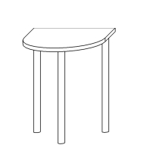  9. Szafa ubraniowa 60x65x220 szt. 1  Szafa z drzwiami uchylnymi, wykonana z płyty wiórowej obustronnie laminowanej o klasie higieniczności E1, obrzeże pcv dobrane pod kolor płyty. Elementy widoczne oklejone obrzeżem pcv 1 mm, fronty półek oklejone obrzeżem pcv grubości 2 mm. Korpus, półki, oraz wieniec dolny wykonane z płyty grubości 18 mm, fronty wykonane z płyty grubości 18 mm, wieniec górny wykonany z płyty grubości 25 mm oklejony obrzeżem pcv o grubości 2 mm i promieniu R=3. Plecy szafy wykonane z płyty wiórowej obustronnie laminowanej grubości min. 8 mm w kolorze mebla. Plecy muszą być wsuwane w nafrezowane rowki w bokach i i wieńcu górnym szafki, dodatkowo przymocowane do ścianek bocznych kątownikami. Nie dopuszcza się pleców nakładanych. Szafa musi posiadać minimum 3 zawiasy puszkowe niklowane o średnicy puszki min 35 mm z możliwością regulacji w dwóch płaszczyznach (na jedno skrzydło drzwi) o kącie rozwarcia do 110 stopni. Szafa wyposażona w drążek na ubrania mocowany pod półką konstrukcyjną. Wszystkie krawędzie półek oklejone obrzeżem. Cokół wysokości 50 mm. Wieniec górny licowany z drzwiami szafy, wieniec dolny chowany za drzwiami szafy. Szafa musi posiadać metalowe stopki poziomujące, z możliwością regulacji od wnętrza szafy, stopki mocowane w dwóch płaszczyznach – do boku i do cokołu szafy. Uchwyty metalowe o rozstawie min. 128 mm, forma prosta. Szafa wyposażona w zamek meblowy z dwoma kluczami łamanymi.  Kolor – fronty – płyta laminowana- biały połysk, korpusy – płyta laminowana- dąb szczegóły do uzgodnienia z Zamawiającym.  Wygląd jak na rysunku poglądowym  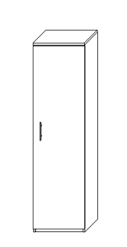  10. Aneks kuchenny 150x65x220 szt. 1  Zabudowa wysoka wykonana z płyty obustronnie laminowanej o klasie higieniczności E1. Fronty , korpusy i półki wykonane z płyty o grubości 18 mm, oklejone obrzeżem pcv o grubości 1 mm. Plecy – brak- płytki istniejące u Zamawiającego. Wieniec górny wykonany z płyty o grubości 36 mm. We wnętrzu szafki – w dolnej części, znajduje się zlewozmywak stalowy- 1 komora plus pół-ociekacz- wliczony w koszt aneksu, należy wyciąć odpowiedni otwór w blacie, podczas montazu, pod blatem znajduje się lodówka istniejąca u Zamawiającego- o wymiarach 50x47x47. Blat kuchenny laminowany o grubości min. 28 mm, fabrycznie zaoblony. We wnętrzu szafki – w górnej części, znajdują się półki na całej szerokości z płyty o grubości 25 mm – 2 szt. Każdy z frontów posiada po min. dwa zawiasy puszkowe niklowane o średnicy puszki min 35 mm z możliwością regulacji w dwóch płaszczyznach, posiadające kąt rozwarcia do 110st. Szafka posiada uchwyty metalowe o rozstawie min. 128 mm, forma prosta. Szafka musi posiadać metalowe stopki poziomujące, z możliwością regulacji od wnętrza szafki, stopki mocowane w 2 płaszczyznach – od boki i od przodu szafki, cokół o wysokości ok. 50 mm.  Kolor – fronty – płyta laminowana- biały połysk, korpusy – płyta laminowana- dąb szczegóły do uzgodnienia z Zamawiającym.  Wygląd jak na rysunku poglądowym  11. Krzesło szt. 3  Krzesło o cechach charakterystycznych:  - szerokie, komfortowe siedzisko i ergonomicznie wyprofilowane oparcie  - miękkie, tapicerowane siedzisko i oparcie  - rama stalowa, chromowana  - stalowe podłokietniki z drewnianymi nakładkami  - możliwość łączenia krzeseł w rzędy, przy pomocy zamontowanych na stałe zaczepów w wersjach CLICK  - możliwość składowania w stosie (max. 4 szt.)  Kolor tapicerki – fuksja , tkanina z gr. I  Wygląd jak na rysunku poglądowym  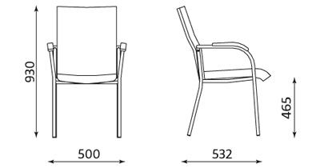  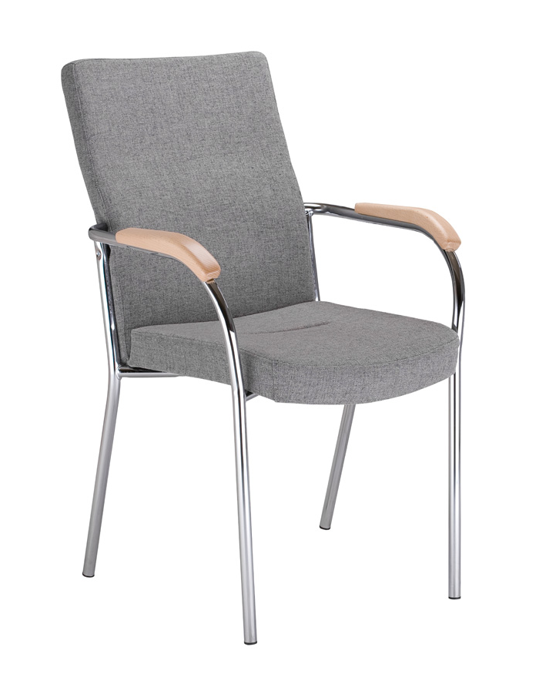  12. Fotel obrotowy szt. 1  Fotel obrotowy wyposażony w:  - Regulację wysokości  - Możliwość swobodnego kołysania się  - Możliwość zablokowania wygodnej pozycji do pracy  - Tapicerowany zagłówek  - Siedzisko fotela wykonane z tkaniny, a oparcie z siatki.  - Stalowa podstawa w kolorze chromowym  Przybliżone wymiary fotela:  Wysokość - 59 cm  Szerokość – 85 cm  Wysokość podłokietników – 23 cm  Wysokość siedziska – regulowana 47-55,5 cm  Kolor tapicerki – fuksja  Udźwig – 110 kg  Głębokość siedziska -50 cm  Szerokość siedziska – 50,5 cm  Wygląd jak na rysunku poglądowym  13. Stolik 100x60x60 szt. 1  Blat wykonany z płyty obustronnie laminowanej o klasie higieniczności E1, grubości 25 mm, oklejonej obrzeżem pcv o grubości 2 mm, w kolorze płyty. Nogi o wymiarach 80x80mm, wykonane z elementów płyty obustronnie laminowanej o klasie higieniczności E1, grubości 18 mm, oklejonej obrzeżem pcv o grubości 1 mm, w kolorze płyty, skręconych w formę kwadratu. Listwy łączące nogi, wykonane z płyty obustronnie laminowanej o klasie higieniczności E1, grubości 18 mm, oklejonej obrzeżem pcv o grubości 1 mm, w kolorze płyty. Elementy stolika połączone ze sobą za pomocą wysokiej jakości złączy mimośrodowych. Korpus klejony, montowany w fabryce producenta.  Kolor płyty– olcha, szczegóły do ustalenia z Zamawiającym  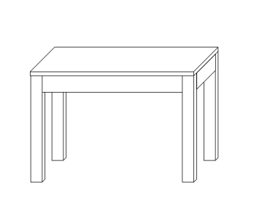  Wygląd jak na rysunku poglądowym  Powyższy asortyment stanowi wyposażenie w budynku Promień Politechniki Rzeszowskiej. Przed realizacją konieczna jest wizja lokalna, celem szczegółowego opomiarowania, dostosowania wyglądu mebli do wymagań Zamawiającego i uzgodnień dotyczących kolorystyki i późniejszego ustawienia mebli.
7 | Dostawa foteli obrotowych dla Katedry Informatyki i Automatyki | - Fotel obrotowy szt. 5  Cechy charakterystyczne krzesła:  - Siedzisko i oparcie tapicerowane tkaniną Micro  - Stałe podłokietniki z tworzywa sztucznego  - Podstawa czarna, nylonowa  - Samohamowne kółka do powierzchni dywanowych  - Regulowana głębokość siedziska  - Regulowana wysokość oparcia  - Regulowana wysokość krzesła  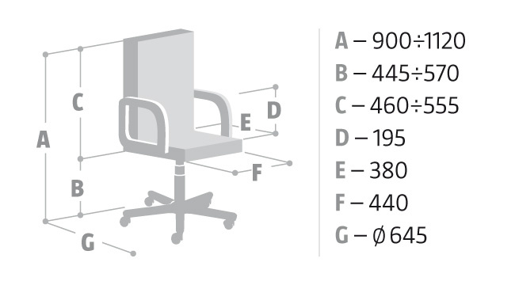  Przybliżone wymiary:  Kolor tapicerki- grafit, szczegóły do uzgodnienia z Zamawiającym  Wygląd jak na rysunku poglądowym:  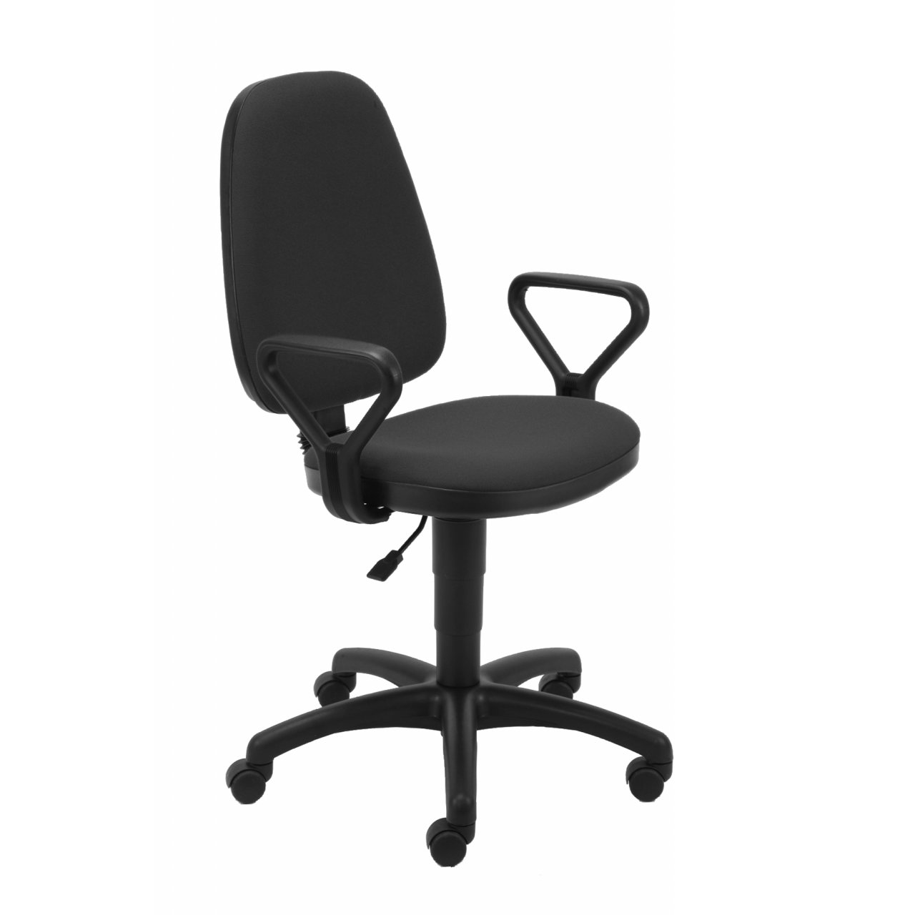
8 | Dostawa płyt wiórowych dla Domu Studenckiego Akapit | płyta wiórowa surowa o wymiarach 18x800x2000 mm szt 20  kantówka strugana sosnowa o wymiarach 40x40x2000 mm szt 40.

